«Адал Ұрпақ» «Пульс» клубының

МЕКТЕП БАҒДАРЛАМАСЫ

Білім алушылардың жасы – 14-17 жас

Іске асыру мерзімі - 1 жыл

Павлодар
2020
ЖАЛПЫ ЕРЕЖЕЛЕР.

"Пульс" жоғары сынып оқушылары клубы Мектеп қоғамдық балалар бірлестігі 2020 жылғы 7 қыркүйекте құрылды.
"Адал Ұрпақ" клубы үкіметтік емес, дербес, өзін-өзі басқаратын, ерікті мектеп Қоғамдық Бірлестігі болып табылады. Әділ Ұрпақ клубы-бұл жалпымектептік іс-шараларды ұйымдастыруға және өткізуге қатысуға, ұйымдастырушылық іскерліктер мен дағдыларды дамытуға, аудандық және қалалық іс-шараларға қатысуға ұмтылатын 8 сынып оқушыларының таңдамалы шығармашылық қалыптасуы. Клубтың орналасқан жері – «Павлодар қ. №40 ЖОББМ» ММ
Клубтың мүшелері мектептің 8-10 сынып оқушылары болып табылады. Сондай-ақ, "Пульс" клубының жұмысына мектептің белсенділері мен өзін-өзі басқару органдары белсенді қатысады.

ТҮСІНДІРМЕ ЖАЗБА.
Елдегі және әлемдегі қазіргі жағдай азаматтардан белсенді өмірлік ұстанымды, лайықты өмір сүруді талап етеді. Бір жағынан, бүгінде, бұрын-соңды болмағандай, өзін-өзі жүзеге асырудың көптеген жолдары бар. Екінші жағынан, бұл жолда көптеген "тұзақтар" бар, олардың негізгілері адамдардың мүмкін болатын дезориентациясымен байланысты. Бұл жастарды дұрыс емес өмірге, өмірден түңілуге әкелуі мүмкін. Мұндай жағдайда ең жақсы моральдық қасиеттерді сақтап қана қоймай, сонымен бірге өсіп келе жатқан адамға саналы таңдау жасауға, өмірлік ұстанымдарды саналы түрде таңдауға, идеяларды тәуелсіз дамытуға қабілетті өз өмірінің субъектісі болуға қалай көмектесуге болады деген мәселе туындайды. Осыған байланысты "№40 ЖОББМ" ММ жоғары сынып оқушыларының "Пульс"клубы құрылып, жұмыс істейді.
МАҚСАТЫ.
Жастарың қоғамдық өмірдің түрлі салаларында жан-жақты дамуы, оның шығармашылық әлеуетін ашу және іске асыру үшін жағдай жасау.
МІНДЕТТЕРІ:
- Оқушылардың жеке бастамалары мен көшбасшылық қасиеттерін дамыту.
- Жасөспірімдердің бос уақытын ұйымдастыру, бос уақытты өткізу, әлеуметтік маңызы бар қызмет түрлерін кеңейту.
- Мұғалім мен оқушылар арасындағы қарым-қатынасты қамтамасыз ету.

Белгілі педагог В.А.Сухомлинский әдептілік туралы, көп зиян келтіруі мүмкін сөздің үлкен күші туралы былай деп жазды: "Сіздің негізсіз, суық, немқұрайды сөзіңіз біреуді ренжітуі, жаралауы, көңілін қадыруы, шатастыруы, таң қалдыруы мүмкін екенін біліңіз".
Бүгінгі таңда адамның әлеммен, табиғатпен, адамдармен және өзіңмен қарым-қатынас жүйесі байыпты қайта ойлауды қажет етеді. Қазіргі адам өзінің жеке басын, адамгершілік қағидаттарын, өзіне және басқа адамдарға деген құрметін, өзін-өзі тану және өзін-өзі жетілдіру қабілетін жоғалтпай, үнемі өзгеріп отыратын өндіріс, бизнес, қоғамдық-саяси өмір, қарым-қатынас әлемінде бағдарлай және әрекет ете білуі керек. Бұл мәселені шешу жеке тұлғаны қалыптастыруға бағытталған білім беру жағдайында мүмкін болады, оның көрсеткіші-адамның болмысының мағынасын іздеу, өзін-өзі басқару, адами мәселелерді шешу, диалогқа, ынтымақтастыққа, рухани өзін-өзі дамытуға және адамгершілік өзін-өзі реттеуге бағытталған "бірлескен қоғамдастықтың" маңыздылығы мен құндылығын түсіну.

"Адал Ұрпақ" клубының бағдарламасы үлкен оқушыларға қандай да бір мәселе бойынша өз ұстанымын сауатты түрде жеткізе білу, "өзгенің" табиғатын "шын жүректен" көру, басқа пікірлерді тыңдау және түсіну қабілеттерін меңгеруге көмектесуге арналған және оларға құрметпен және шыдамдылықпен қарайды. Осы бағдарлама шеңберіндегі білім беру үстемдігі, ең алдымен, жоғары сынып оқушысы тұлғасының адамгершілік қалыптасуына, оның этикалық білімін тереңдетуге және олардың негізінде қарым-қатынас өнерін игеруге, не болып жатқанын сыни және рефлексивті түсінуге, өзін-өзі жетілдіруге және адамдар арасында өмір сүру қабілетіне бағытталған.

"Адал Ұрпақ клубы" бағдарламасы түрі бойынша түрлендірілген болып табылады.. Бұл бағдарлама қоғамның әлеуметтік тапсырысын қанағаттандырады және мектеп жұмысының міндеттері мен қағидаттарына сәйкес жасалған.

Клуб жұмысына қатысу жоғары сынып оқушыларына қазіргі заманғы қатынастар әлемінде еркін жүруге, балалардың қоғамның саяси, әлеуметтік және рухани салаларына деген қызығушылығын арттыруға мүмкіндік береді. Балалардың бүгінгі шындық үдерістеріне бей-жай қарамауы, өзінің азаматтық ұстанымын анықтау мүмкіндігі пайда болуы маңызды. Сыныпта оқушылармен өмірдің әлеуметтік, саяси және моральдық аспектілерін, жоғары сынып оқушылары үшін маңызды және өзекті мәселелерді қозғайтын диспуттар, пікірталастар және этикалық диалогтар азаматтық ынтымақтастық сезімін қалыптастыруға және қоғам мен оның мүшелерінің өміріне, патриотизмге, жеке тұлғаны ұлттық сәйкестендіруге, диалогтік және сындарлы қарым-қатынас тәжірибесін алуға әсер етуі мүмкін. Мұнда ең құндысы-балалардың қоғамдық моральдық-адамгершілік көзқарастарынан бас тартпай, қажетті нәтижеге қол жеткізуге мүмкіндік беретін диалогтық және пікірталас процесінің аясында, ұжымдық және шығармашылық қызметте аталған қасиеттерді дамыту.
Бағдарламаның мақсаты: қарым-қатынас өнерін меңгеру, өз пікірін жеткізе және дәлелдей білу арқылы оқушылардың моральдық-адамгершілік жалпыадамзаттық құндылықтарға негізделген дүниетанымдық ұстанымының қалыптасуына ықпал ету.
Клубтың міндеттері:
- Азаматтық белсенділікті, патриотизмді, ұлттық мақтаныш сезімін, төзімділікті қалыптастыру.
- Тұрақты моральдық құндылықтарды қалыптастыруға ықпал ету.
- Көпшілік алдында сөйлеу дағдыларын қалыптастыру, өз пікірін сауатты және дәлелді айтуға, оны қорғауға, қоғамдық талқылау жүргізуге үйрету.
- Оқушылардың әртүрлі дереккөздерді зерттеу және қосымша ақпаратты пайдалану арқылы проблема туралы хабардарлығын арттыру.
- Елдің және әлемнің саяси өміріне, мәдениетке, қоғамның әлеуметтік өміріне қызығушылықты ынталандыру.
Осылайша, бағдарлама тұтастай алғанда адамның тиімді әлеуметтенуіне, өзін-өзі дамытуға және өзін-өзі тәрбиелеуге, өзін, басқа адамды, мәдениетті түсінуге бағытталған. Бағдарлама келесі негізгі бөлімдерді қамтиды:

Клуб сабақтарында оқушылар ғылыми пікірталас және пікірталас жүргізу ережелерімен танысады. Қоғамдық дау-дамайды жүргізу өнерін түсіне отырып, студенттер өз пікірлерін дәлелді түрде айтуға, өз көзқарастарын қорғауға, қажетті дәлелдерді таңдауға, Әртүрлі дереккөздерден қосымша ақпарат табуға үйренеді. Бүгінгі өмірдің өзекті тақырыптарын қозғайтын көптеген тақырыптарды талқылау кезінде балалар біздің және әлемнің көптеген басқа мемлекеттерінің саяси өмірінде, қоғамдық өмір қағидаттарында, бұқаралық ақпарат құралдары жұмысының негіздерінде оңай бағдарлануды үйренеді. Ұсынылған көзқарасты қорғай отырып, балалар білімнің әртүрлі салаларындағы беделді сарапшылардың пікірлеріне жүгінеді, ал олардың зияткерлік базасы кеңейеді, алынған ақпаратты логикалық түрде пайдалану мүмкіндігі дамиды.

Практикалық сабақтардың тақырыптары бірлескен талқылау барысында балалардың қажеттіліктері мен мүдделеріне сүйене отырып қалыптасады. Әрбір сабаққа талқыланатын мәселені шешудің теориялық немесе практикалық негіздерін меңгерген, талқыланатын мәселенің әртүрлі салаларындағы сарапшылар дайындалады. Олардың қатысуымен мұғалім талқылау процесін басқарады, шешім іздейді, пікірталасты сындарлы бағытқа бағыттайды, сонымен бірге балаларды өз пікірін қалыптастыру мүмкіндігінен айырмайды, бұрыннан қалыптасқан көзқарастар мен қағидаттарды өз пікірін таңдамай қорғайды және пікірталастың ең белсенді қатысушыларының пікірін енжар қабылдауға жол бермейді.
Осы жас тобының психологиялық ерекшеліктерін зерттей отырып, Л.С.Выгодский "Қоршаған ортаның ойлауды дамытуға әсері ешқашан өтпелі жастағы сияқты маңызды болмайды" деген қорытындыға келді. Ст. Холл жасөспірімдік кезеңді өзін-өзі тану дағдарысы деп сипаттайды, оны жеңе отырып, адам "жеке тұлға сезімін" алады. Шпрингер бойынша жасөспірім-бұл мәдениетке ену жасы. Ол психикалық даму дегеніміз-жеке психиканың осы дәуірдің объективті және нормативтік рухына енуі деп жазды.

Моральдық наным-сенімдер тек өтпелі жаста пайда болады және қалыптасады, дегенмен олардың пайда болуының негізі әлдеқайда ертерек қаланған. Жасөспірім кезінде сендіру оқушылардың мінез-құлқы мен іс-әрекетінің нақты себептеріне айналады.
Сенімнің дамуымен қатар, моральдық дүниетаным қалыптасады, ол сенім жүйесі болып табылады, бұл жасөспірімнің қажеттіліктері мен ұмтылыстарының бүкіл жүйесіндегі сапалы өзгерістерге әкеледі. Дамып келе жатқан дүниетанымның әсерінен мотивтер жүйесінде иерархия орын алады, онда моральдық мотивтер жетекші орын ала бастайды. Мұндай иерархияны құру жеке тұлғаның қасиеттерін тұрақтандыруға, оның бағытын анықтауға және "әр нақты жағдайда адамға өзіне тән моральдық позицияны алуға мүмкіндік береді". Сондықтан, 8-11 сыныптарда (14-17 жас) моральдық, әлеуметтік және рухани сенімдерді қалыптастыру бойынша жұмыс өте маңызды, ол ерікті негізде өтіп, жасөспірімге жат позиция мен морализацияны енгізбестен, "ересек адамнан" күрт бас тартуға әкеледі, яғни бөтен позицияға.

Топтың қалыптасуы оқу жылының басында клубтың жұмысына қызығушылық танытқан балалардың өтініші бойынша жүреді, бірақ жыл бойы клубқа балаларды қабылдау мүмкіндігі бар. Топтағы балалар саны 15 адам. Балалармен сабақ ұзақтығы 2 сағаттан аптасына 1 рет (жылына 72 сағат). Әрбір сабақты өткізу алдында қажетті ақпаратты іздеу және сараптама тобын қалыптастыру бойынша дайындық жұмыстары жүргізіледі.
Болжамды нәтижелер:
оқу процесі аяқталғаннан кейін оқушылар білетін болады:
- пікірталас жүргізу ережелері;

- мәселелерді талқылаудың, дәлелді базаны тартудың негізгі тәсілдері;
- БАҚ жұмысының этикалық негіздері;
білетін болады:
- өз пікірін білдіруге;
-өз ұстанымын қорғау;
- қосымша ақпарат көздерін табу, талдау және негізді пайдалану;
- өз тұжырымдарын беделді дереккөздерден пікірмен растауға;
- саяси, мәдени және қоғамдық өмірде болып жатқан оқиғаларға бағдарлану;
- көпшілік алдында сөйлеу дағдысына ие болады;
дамиды:
- шығармашылық және танымдық белсенділік;
- рефлексия және сыни ойлау;
- елдің және әлемнің саяси өміріне, мәдениетке, қоғамның әлеуметтік өміріне қызығушылық;
- қазіргі заманның өзекті проблемаларына бей-жай қарамау
тәрбиеленеді:
- азаматтық ынтымақтастық, жеке тұлғаны ұлттық сәйкестендіру, патриотизм сезімі

- тұлғаның этикалық негіздері қалыптасты

- болып жатқанын жағдайды рефлексивті түсіну қабілеті
Оқыту нәтижелерін бағалау нысандары мен тәсілдері:
- клубтың әрбір отырысынан кейін мектеп газетіне жариялау үшін материалдар дайындау

- клубтың ашық отырыстары

- сауалнамалар

-презентация

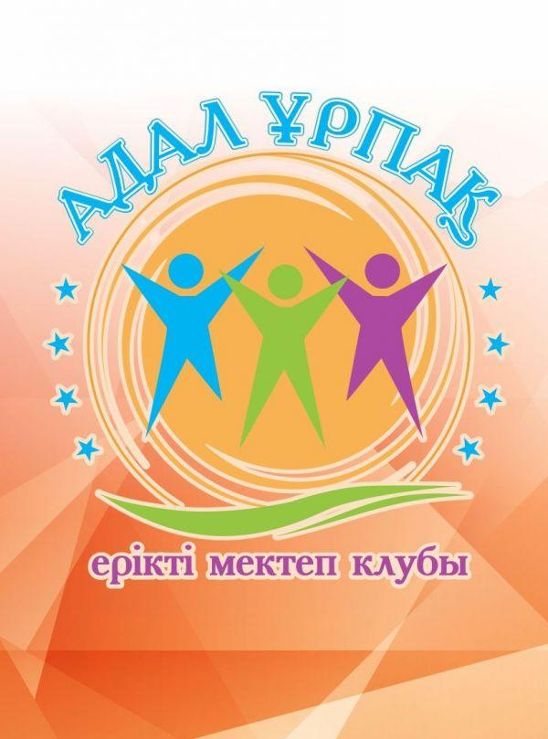

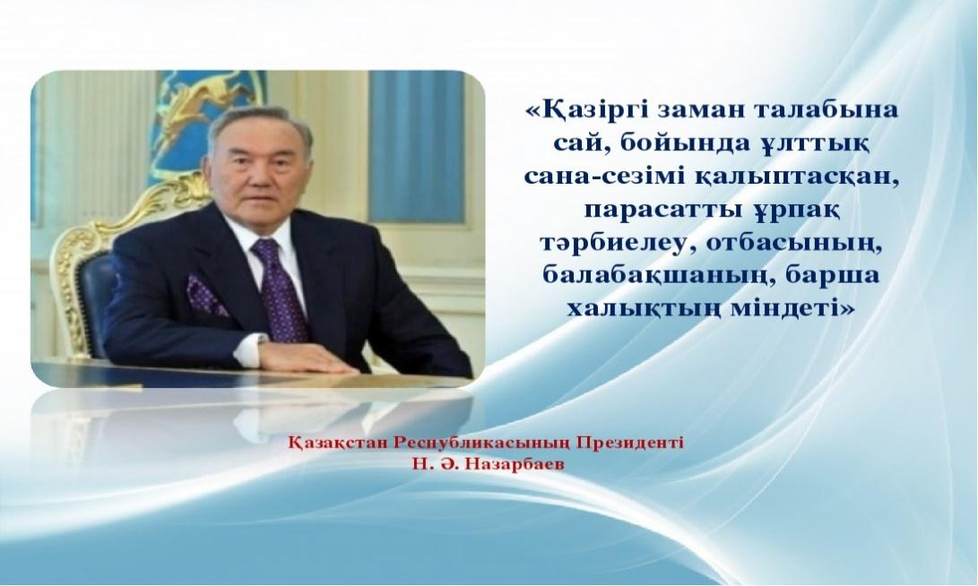
2018-2019 оқу жылындағы
"В.Комаров атындағы № 8 ЖОББМ" КММ
"Адал Ұрпақ" ерікті мектеп клубының жұмыс есебі
2018/2019 оқу жылының басында "В.Комаров атындағы № 8 ЖОББМ" КММ 5-9 сынып оқушылары арасында "Адал Ұрпақ" ерікті мектеп клубының қызметі ұйымдастырылды. Мектеп директоры Х. Х. Ранжибаридің 03.09.2018 жылғы бұйрығы бойынша "Адал Ұрпақ" клубының жетекшілері болып өз еркімен сынып жетекшілері Е. Е.Чередниченко мен М. М. Назарова тағайындалды.
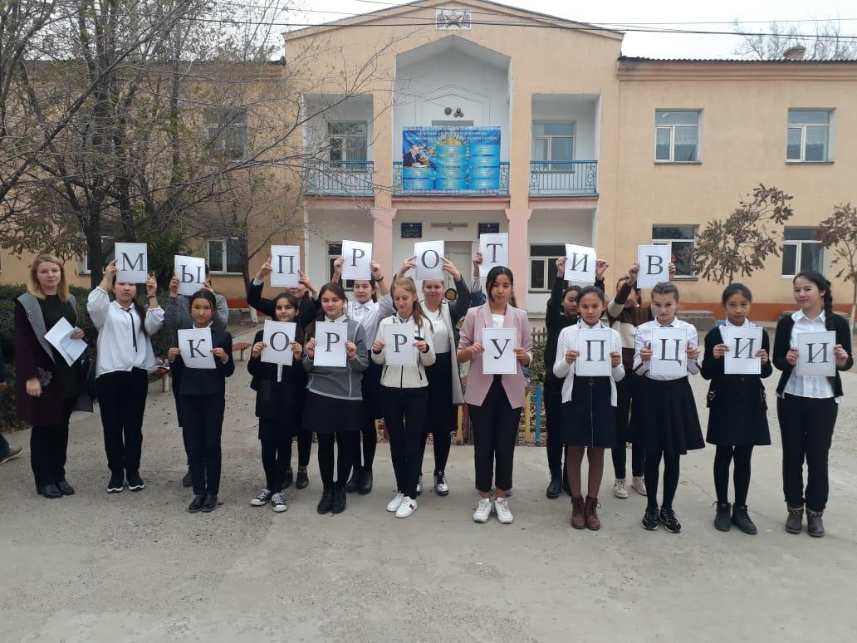

Директордың тәрбие ісі жөніндегі орынбасары Л.С. Мархабаева және Э. А.Мусаева бастаған топ жетекшілері оқу жылының басына клуб жұмысының жоспарын жасап, бекітті.
Директордың тәрбие ісі жөніндегі орынбасары Л.С. Мархабаева мен Э. А. Мусаева оқу жылының басында сынып сағаттарының тақырыптық жоспарларына білім алушылардың адамгершілік және құқықтық мәдениетін арттыру мәселелері енгізілді.
Клуб жетекшілері Е.Е. Чередниченко мен М. М. Назарова "Парасатты азамат" бұрышын жасап, жаңартты.
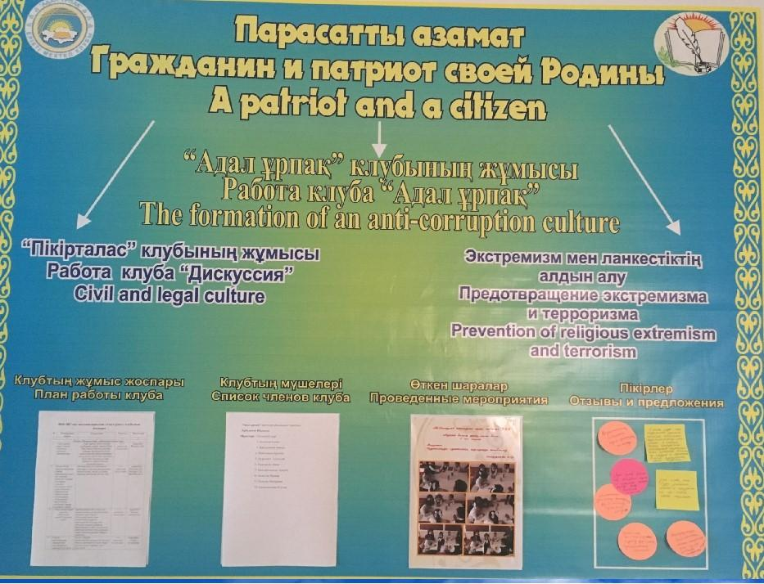
Қазан айында мектеп әкімшілігі клуб басшыларымен бірлесіп жалпы мектептік ата-аналар жиналысын өткізді.
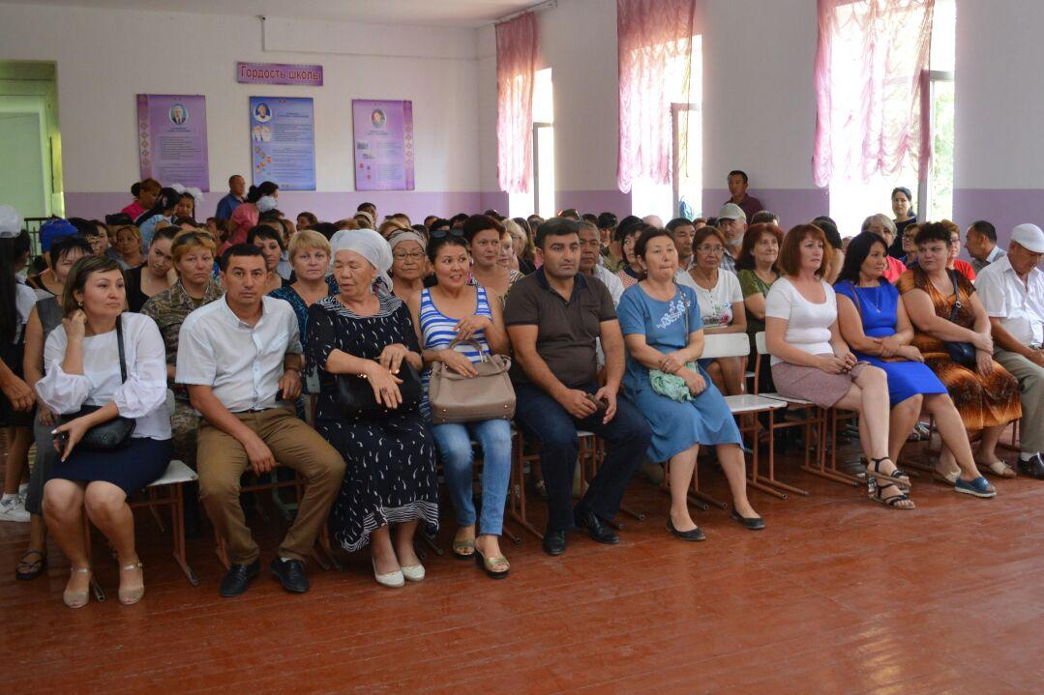

2018 жылдың 10 қарашасында тарих пәнінің мұғалімі Д.О. Күлтеков және клуб жетекшілері 9 сынып оқушылары арасында "Қоғамдық тәртіп негіздері" тақырыбында дискуссиялық практикум өткізді.

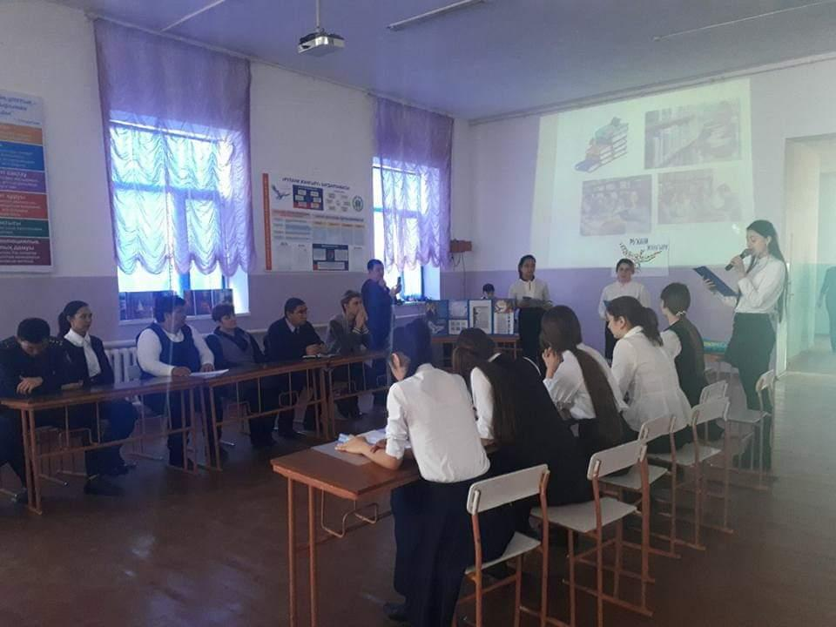

"Адал ұрпақ" ерікті мектеп клубының жұмыс жоспарына сәйкес клуб басшылары, Құқықтану мұғалімдері, сынып жетекшілері, клуб мүшелері мектеп әкімшілігінің басшылығымен "Қазақстан – құқықтық мемлекет" тақырыбында айлық ұйымдастырып, өткізді.
Мектеп кітапханашылары кітапханада 2018 жылдың 07 қарашасынан 07 желтоқсанына дейін "оқушыларға құқық туралы", "Мен туралы Заң, маған заң туралы" атты зиянды әдеттердің алдын алу және құқықтық тәрбие бойынша кітаптар көрмесін ұйымдастырды және өткізді. Онкүндік кезінде зиянды әдеттердің алдын алу және құқықтық тәрбие бойынша. Топ жетекшілері "Құқықтар, міндеттер және жауапкершілік" тақырыбына стенд жасады.
ӘБ жетекшісі В.В. Рафиков бастаған дене шынықтыру мұғалімдері мектеп оқушылары арасында "Эстафета"спорттық ойындарын ұйымдастырды және өткізді.
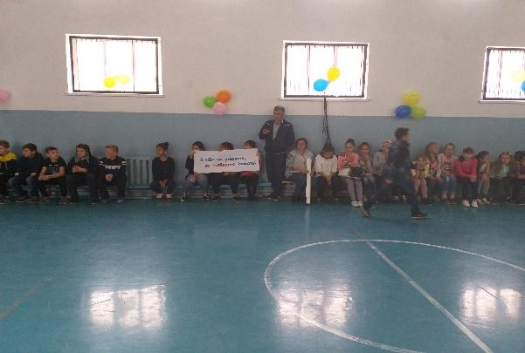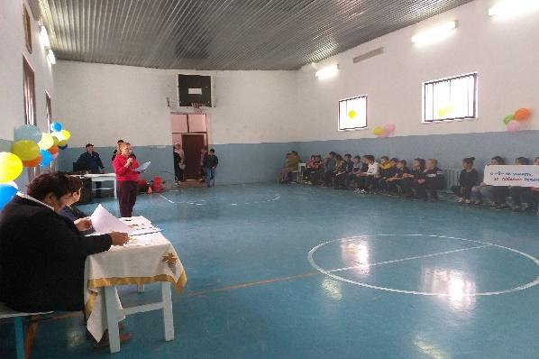
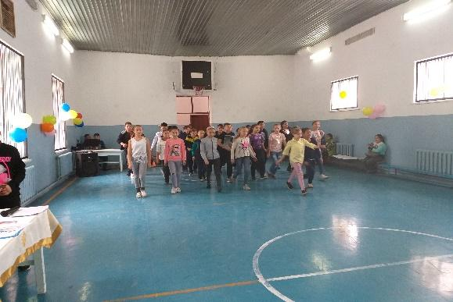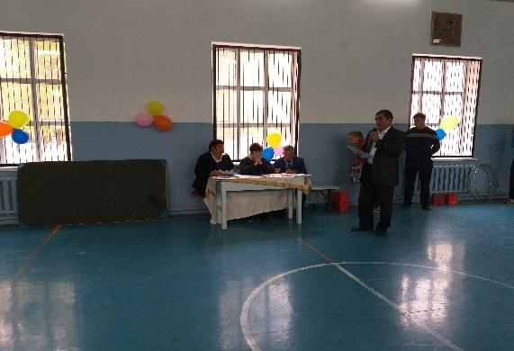

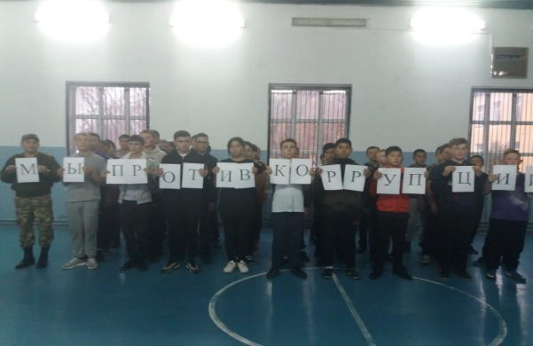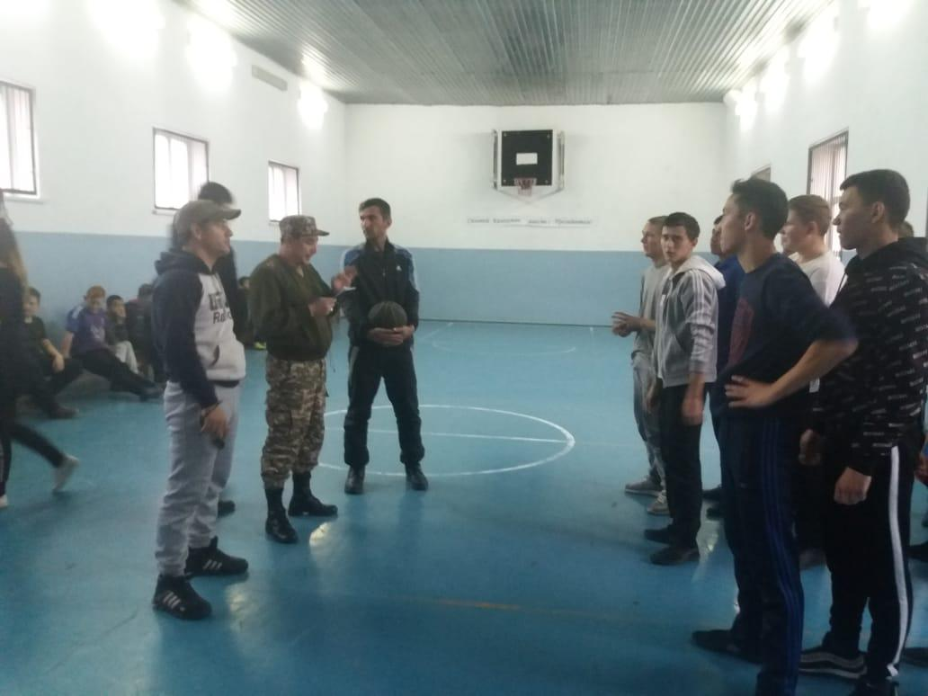

Сынып жетекшілері оқушылар арасында құқықтық тәрбие және құқық бұзушылықтың алдын алу бойынша сынып сағаттарын өткізді.
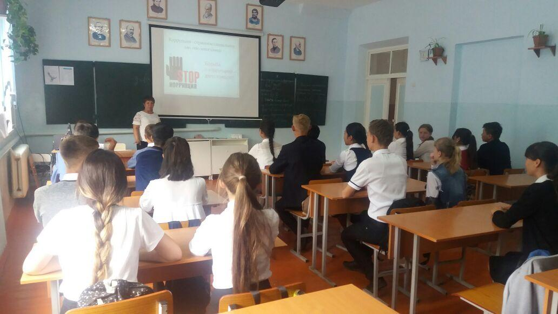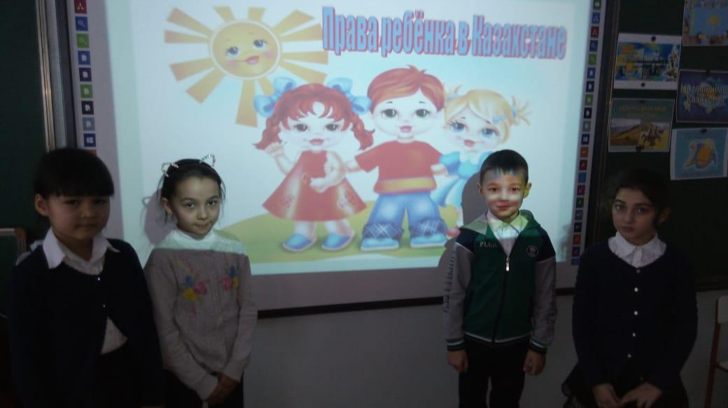

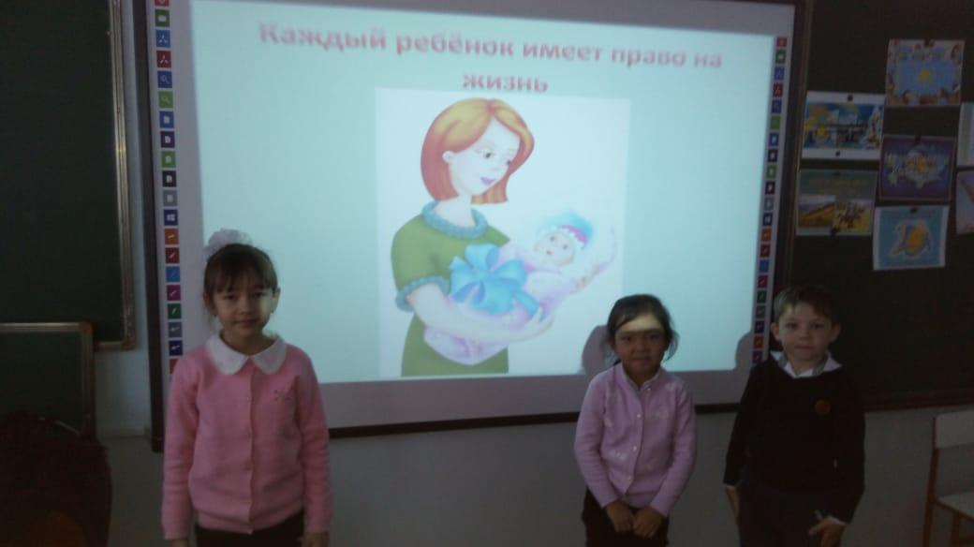

Сондай-ақ, айлық жоспары бойынша "Ата-аналардың өз балаларын тәрбиелеудегі жауапкершілігі" тақырыбында ата-аналар жиналысы өткізілді.
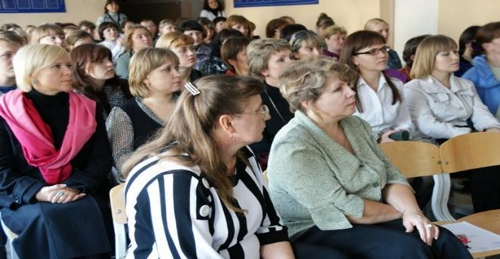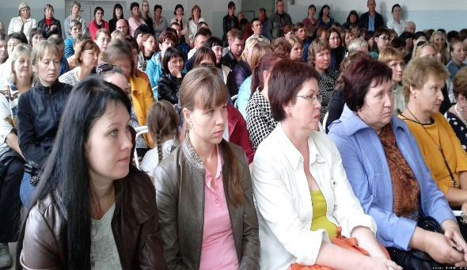
Тарих пәнінің мұғалімі Г.Н.Онайсынова 8-9 сынып оқушылары арасында құқықтық брейн – ринг өткізді.
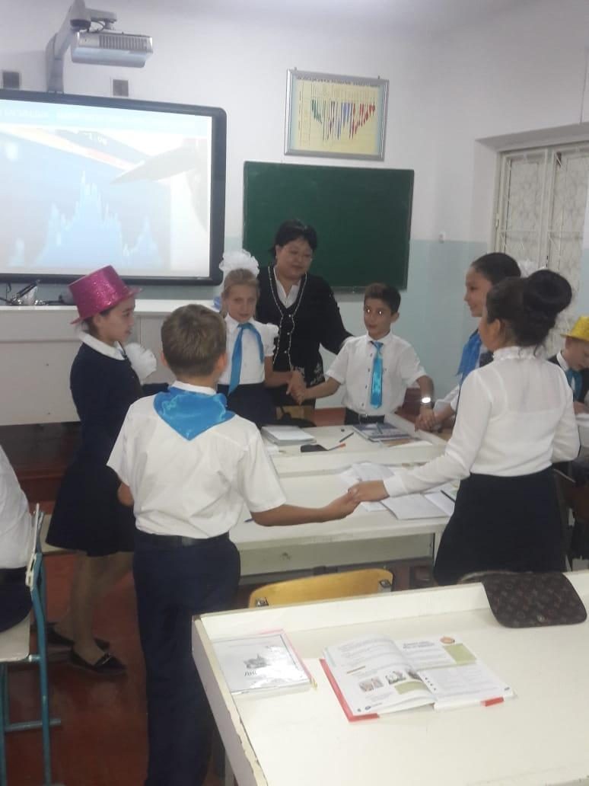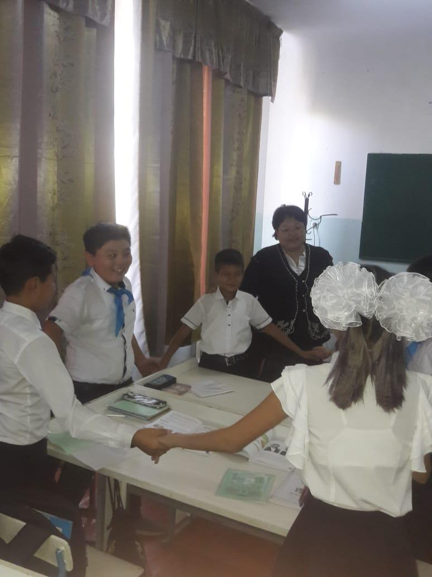
Тарих мұғалімі Д.О. Күлтеков 5-9 сынып оқушылары арасында құқықтық білім деңгейін нақтылау мақсатында сауалнама жүргізді.
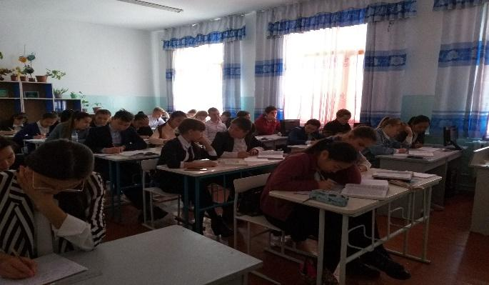

Клуб жетекшілері Е.Е. Чередниченко, М.М.Назарова және сынып жетекшілері оқушылар арасында Конституция сабақтарын өткізді. Бұл сабақтардың мақсаты-өз елінің Конституциясы туралы негізгі білімді анықтау.
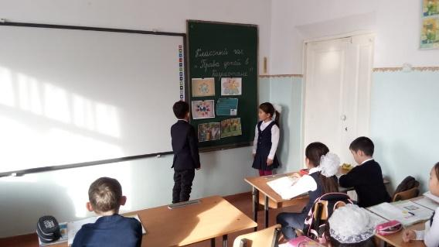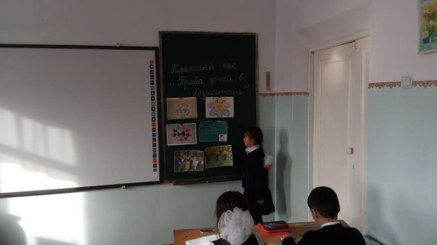
Директордың тәрбие ісі жөніндегі орынбасары Мархабаева Л.С. және Мусаева Э. А. топ жетекшілері Чередниченко Е. Е. және Назарова М. М. бірге мектеп оқушылары арасында кәмелетке толмағандар ісі жөніндегі инспектормен кездесу ұйымдастырылды, оның барысында балалар парақорлық үшін әкімшілік және қылмыстық жазалау шаралары туралы біліп, пайдалы білімдерімен ой-өрісін кеңейте алды.
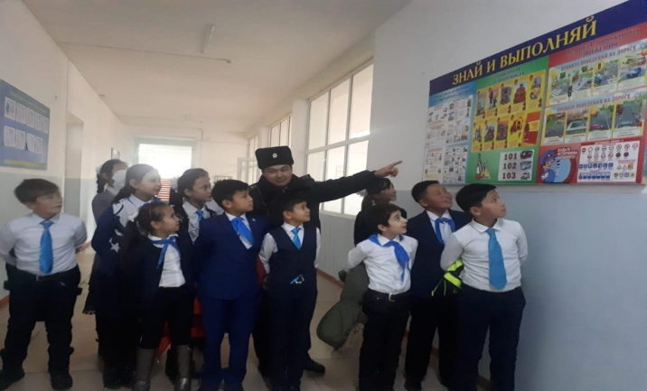

Бейнелеу өнері мұғалімі С.Т. Джаулыбаева оқушылар арасында "Мен баламын. Мен Адаммын" тақырыбында суреттер көрмесі өтті.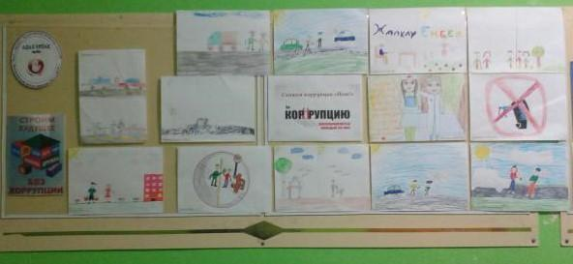 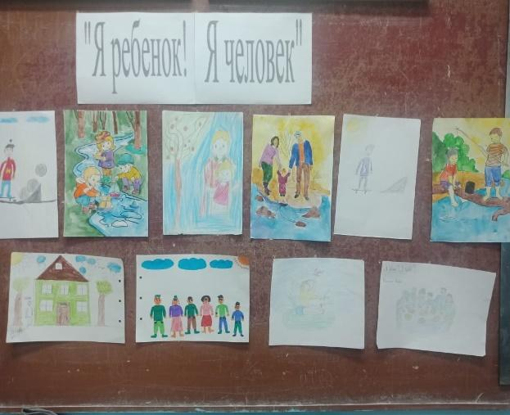

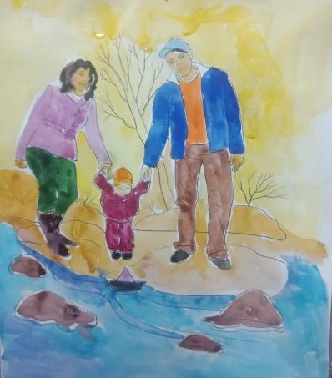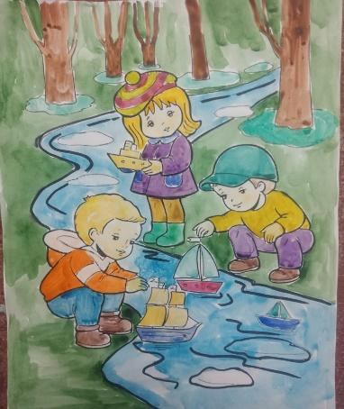
Бастауыш сынып оқушылары арасында сынып жетекшілері "Балалар заңдарды білуі керек" тақырыбында танымдық ойын өткізді»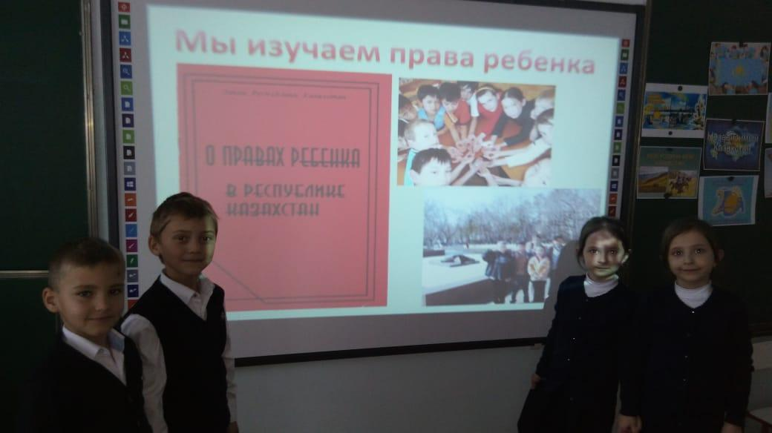
Мектеп психологы Ю.В. Сидорова мен О. А. Неяскина балалар мен жасөспірімдерді тәрбиелеуде қиындықтарға тап болған ата-аналарға кеңес берді.
Онкүндік соңында мектеп оқушылары арасында жиын өткізілді.
8-9 сынып оқушылары арасында Бейнелеу өнері мұғалімі С.Т. Джаулыбаева және клуб жетекшілері "Адал және сатылмайтын еңбек бейнесі"тақырыбында суреттер байқауын ұйымдастырды. Мектеп оқушылары осы тақырып бойынша суреттер салып, адал және сатылмайтын еңбекке деген оң көзқарастарын білдірді.
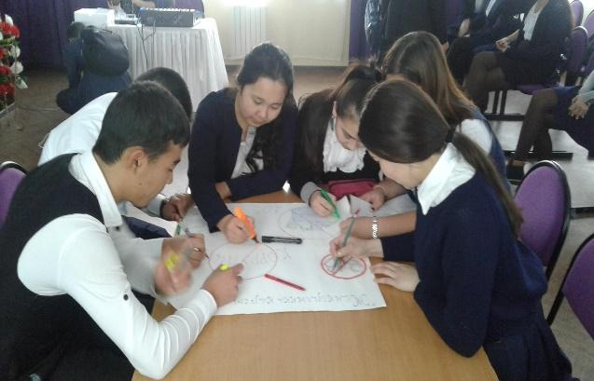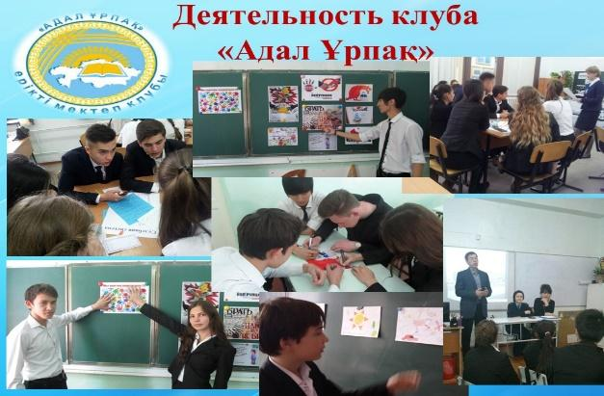
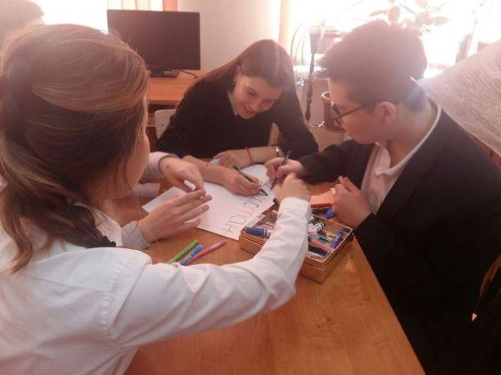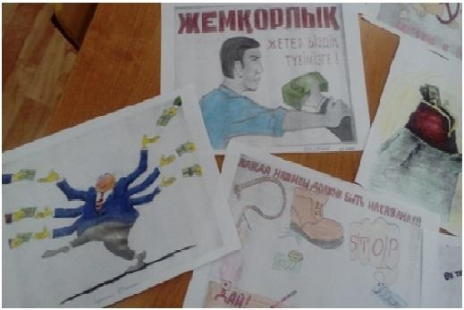
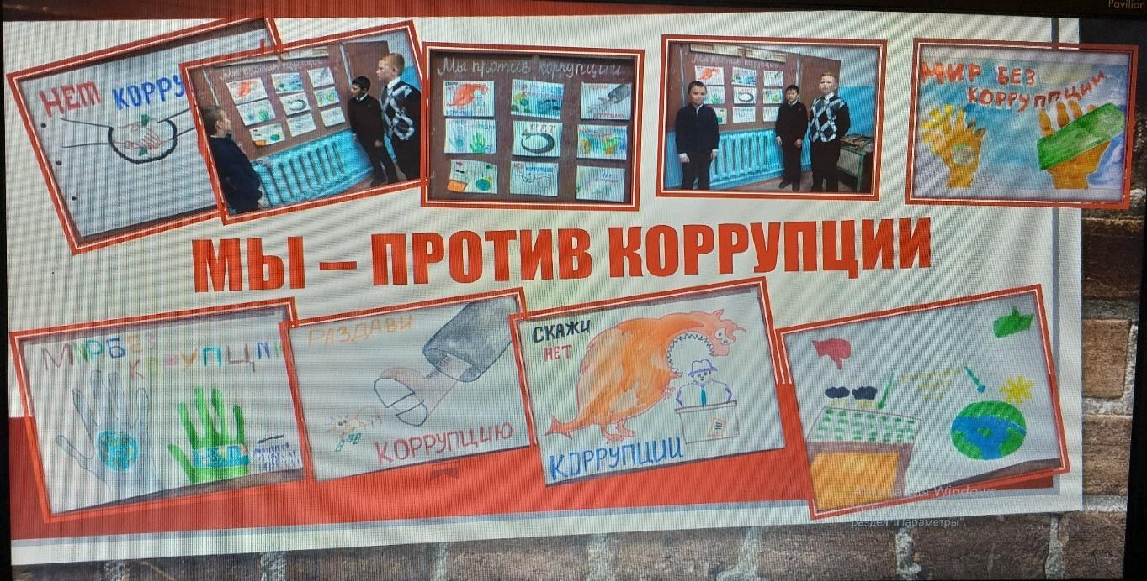
6-сынып оқушылары арасында клуб мүшелері «Біз сыбайлас жемқорлыққа қарсымыз!» тақырыбында театрландырылған көріністер өткізді.